学习总结

1812975曹沛鑫　2020.6.22

1. Hadoop的子项目

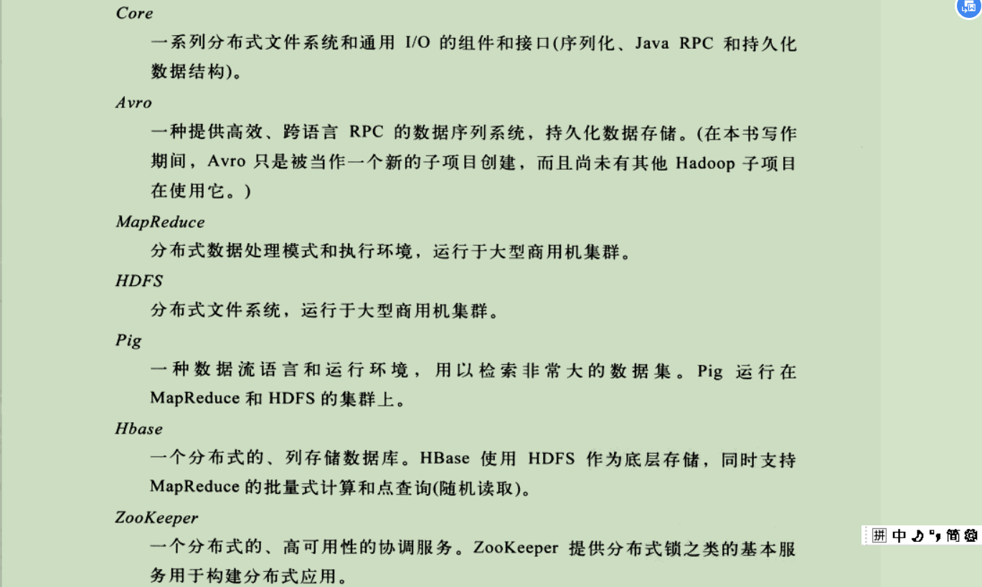

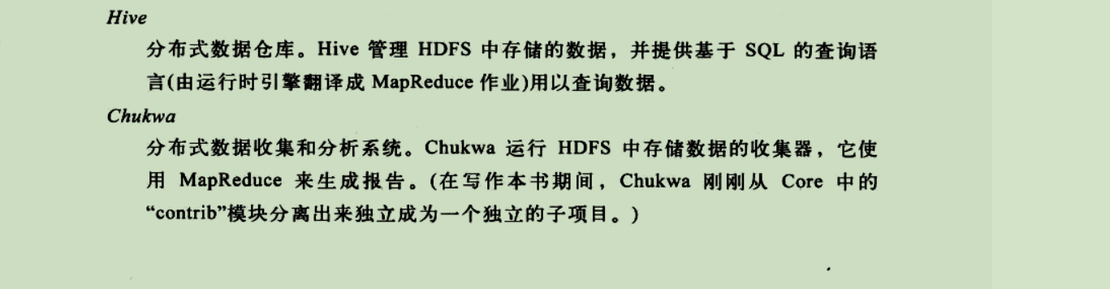

二、关系型数据库和MapReduce的对比

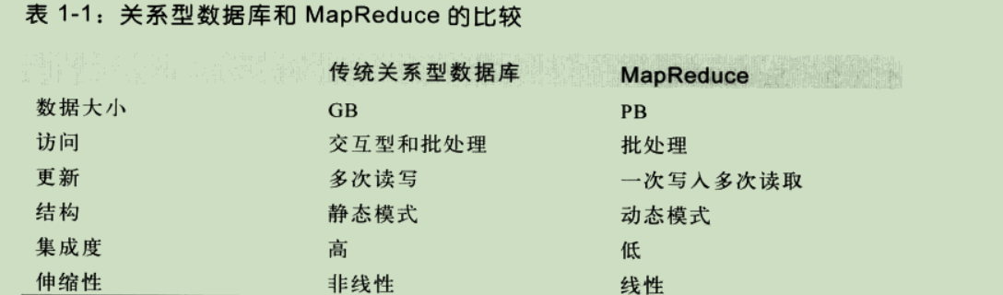

三、Hadoop的安装

尚未安装成功，明天继续尝试